CARATULA

Índice

Introducción:
En este trabajo, implementaremos una red neuronal artificial elemental compuesta por dos neuronas artificiales. Estas neuronas procesarán pares de valores de entrada, P1 y P2, con el fin de identificar patrones y establecer dos fronteras de decisión. Para facilitar la comprensión y visualización del proceso, utilizaremos un sistema de coordenadas cartesianas, lo que nos permitirá representar gráficamente los datos, los pesos sinápticos y las fronteras de decisión resultantes.

Objetivos:
El objetivo principal de este examen es desarrollar y analizar una red neuronal artificial de dos capas con el fin de comprender los mecanismos fundamentales del aprendizaje en redes neuronales. Se calcularán y ajustarán los pesos sinápticos de manera manual para observar su impacto en la salida de la red. Los resultados obtenidos serán visualizados gráficamente, permitiendo una interpretación cualitativa de cómo la red procesa la información

Problema:
Calcular las fronteras de decisión de los siguientes pesos:
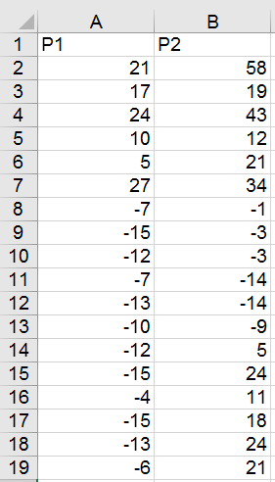
Resolución:
Primeramente, dibujaremos las dos entradas de la red neuronal, sus pesos y las dos neuronas que recibirán los datos y los clasificarán de acuerdo a las fronteras de decisión el boceto de la red neuronal quedaría de la siguiente forma:
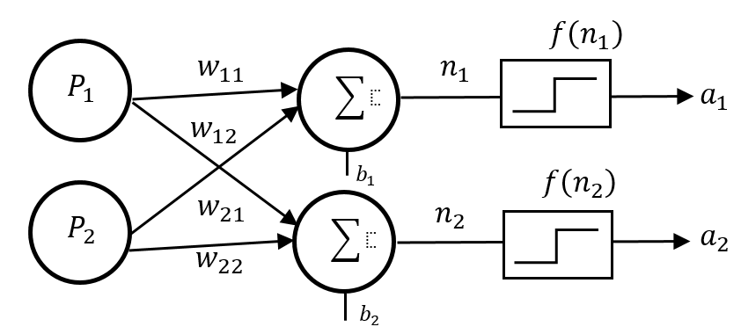

Ahora graficaremos los puntos con ayuda de Geogebra para observar donde ubicaremos las fronteras de decisión:
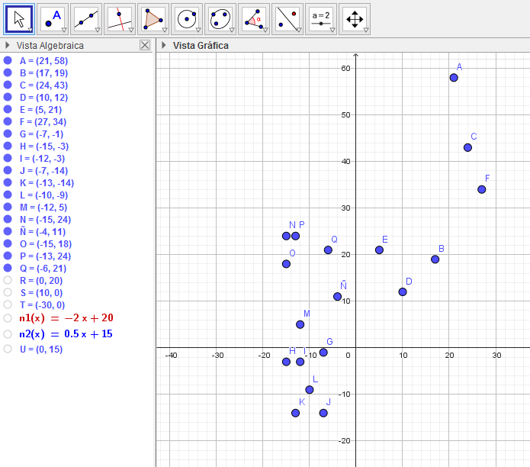

En afán de resolverlo trazamos distintas rectas, a simple vista trazar la frontera de decisión muy pegada al eje pero conservando una pendiente negativa:

La idea no era mala, pero teníamos que trazar su función ortogonal y, además debíamos de calcularla matemáticamente y no tanteando por lo que recurrimos a la fórmula de la recta:
$$y-y_{1}=\left(\frac{y_{2}-y_{1}}{x_{2}-x_{1}}\right)x-x_{1}$$
Para trazar adecuadamente la recta definimos dos puntos nuevos R y S:
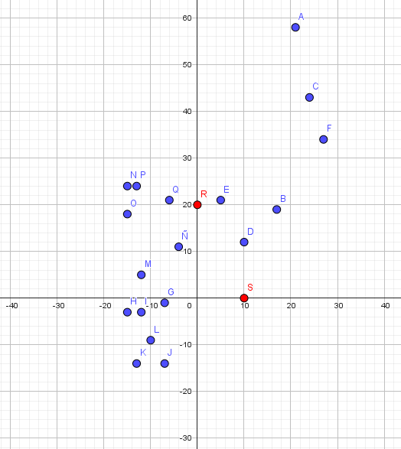
Los puntos $R\left(0, 20\right)$ y $S(10, 0)$ facilitaran el cálculo para encontrar: $w_{11}; w_{12};{ b}_{1}$
Sustituimos R y S en la ecuación de la recta:
$$y-y_{1}=\left(\frac{y_{2}-y_{1}}{x_{2}-x_{1}}\right)x-x_{1}$$
$$y-20=\left(\frac{0-20}{10-0}\right)x-0$$
$$y-20=2x$$
$$y=-2x+20$$
$$∴w_{11}=2 ; w_{12}=1 ; b_{1}=-20$$
Una vez obtenida esta ecuación la graficaremos como una recta y será una de las dos fronteras de decisión:
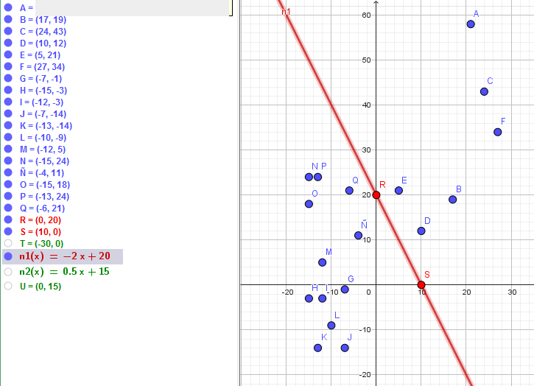
INACTIVO = 0
ACTIVO = 1
Ya teniendo en cuenta esta frontera de decisión debemos de comprobar que cada peso de entrada este activo o inactivo:
Comprobación:

Teniendo los datos: $w_{11}=2 ; w_{12}=1 ; b_{1}=-20$ los sustituimos en la fórmula de n1:
$$n_{1}=w_{11}P_{1}+w_{12}P_{2}+b_{1}=0$$
$$n_{1}=2{(P}_{1})+1(P_{2})-20$$

Verificar que los pesos A, B, C, D, E y F están activos:
$$C\left(24, 43\right):$$
$$n_{1}=2\left(24\right)+1\left(43\right)-20$$
$$n_{1}=48+43-20$$
$$n_{1}=91-20$$
$$n_{1}=71$$
$$71>0 ∴esta activa (vale 1)$$

$$B\left(17, 19\right):$$
$$n_{1}=2\left(17\right)+1\left(19\right)-20$$
$$n_{1}=34+19-20$$
$$n_{1}=53-20$$
$$n_{1}=33$$
$$33>0 ∴esta activa (vale 1)$$

$$A\left(21, 58\right):$$
$$n_{1}=2\left(21\right)+1\left(58\right)-20$$
$$n_{1}=42+58-20$$
$$n_{1}=100-20$$
$$n_{1}=80$$
$$80>0 ∴esta activa (vale 1)$$

$$F\left(27, 34\right):$$
$$n_{1}=2\left(27\right)+1\left(34\right)-20$$
$$n_{1}=54+34-20$$
$$n_{1}=88-20$$
$$n_{1}=68$$
$$68>0 ∴esta activa (vale 1)$$

$$E\left(5, 21\right):$$
$$n_{1}=2\left(5\right)+1\left(21\right)-20$$
$$n_{1}=10+21-20$$
$$n_{1}=31-20$$
$$n_{1}=11$$
$$11>0 ∴esta activa (vale 1)$$

$$D\left(10, 12\right):$$
$$n_{1}=2\left(10\right)+1\left(12\right)-20$$
$$n_{1}=20+12-20$$
$$n_{1}=32-20$$
$$n_{1}=12$$
$$12>0 ∴esta activa (vale 1)$$

Verificar que los pesos G, H, I, J, K, L, M, N, Ñ, O, P y Q están inactivos:
$$I\left(-12, -3\right):$$
$$n_{1}=2\left(-12\right)+1\left(-3\right)-20$$
$$n_{1}=-24-3-20$$
$$n_{1}=-27-20$$
$$n_{1}=-47$$
$$-47<0 ∴esta inactiva (vale 0)$$

$$G\left(-7, -1\right):$$
$$n_{1}=2\left(-7\right)+1\left(-1\right)-20$$
$$n_{1}=-14-1-20$$
$$n_{1}=-15-20$$
$$n_{1}=-35$$
$$-35<0 ∴esta inactiva (vale 0)$$

$$H\left(-15, -3\right):$$
$$n_{1}=2\left(-15\right)+1\left(-3\right)-20$$
$$n_{1}=-30-3-20$$
$$n_{1}=-33-20$$
$$n_{1}=-53$$
$$-53<0 ∴esta inactiva (vale 0)$$

$$L\left(-10, -9\right):$$
$$n_{1}=2\left(-10\right)+1\left(-9\right)-20$$
$$n_{1}=-20-9-20$$
$$n_{1}=-29-20$$
$$n_{1}=-49$$
$$-49<0 ∴esta inactiva (vale 0)$$

$$J\left(-7, -14\right):$$
$$n_{1}=2\left(-7\right)+1\left(-14\right)-20$$
$$n_{1}=-14-14-20$$
$$n_{1}=-28-20$$
$$n_{1}=-48$$
$$-48<0 ∴esta inactiva (vale 0)$$

$$K\left(-13, -14\right):$$
$$n_{1}=2\left(-13\right)+1\left(-14\right)-20$$
$$n_{1}=-26-14-20$$
$$n_{1}=-40-20$$
$$n_{1}=-60$$
$$-60<0 ∴esta inactiva (vale 0)$$

$$N\left(-15, 24\right):$$
$$n_{1}=2\left(-15\right)+1\left(24\right)-20$$
$$n_{1}=-30+24-20$$
$$n_{1}=24-50$$
$$n_{1}=-26$$
$$-26<0 ∴esta inactiva (vale 0)$$

$$Ñ\left(-4, 11\right):$$
$$n_{1}=2\left(-4\right)+1\left(11\right)-20$$
$$n_{1}=-8+11-20$$
$$n_{1}=11-28$$
$$n_{1}=-17$$
$$-17<0 ∴esta inactiva (vale 0)$$

$$M\left(-12, 5\right):$$
$$n_{1}=2\left(-12\right)+1\left(5\right)-20$$
$$n_{1}=-24+5-20$$
$$n_{1}=-19-20$$
$$n_{1}=-39$$
$$-39<0 ∴esta inactiva (vale 0)$$

$$P\left(-13, 24\right):$$
$$n_{1}=2\left(-13\right)+1\left(24\right)-20$$
$$n_{1}=-26+24-20$$
$$n_{1}=24-46$$
$$n_{1}=-22$$
$$-22<0 ∴esta inactiva (vale 0)$$

$$Q\left(-6, 21\right):$$
$$n_{1}=2\left(-6\right)+1\left(21\right)-20$$
$$n_{1}=-12+21-20$$
$$n_{1}=21-32$$
$$n_{1}=-11$$
$$-11<0 ∴esta inactiva (vale 0)$$

$$O\left(-15, 18\right):$$
$$n_{1}=2\left(-15\right)+1\left(18\right)-20$$
$$n_{1}=-30+18-20$$
$$n_{1}=18-50$$
$$n_{1}=-32$$
$$-32<0 ∴esta inactiva (vale 0)$$

Una vez que verificamos que las funciones de activación son correctas ahora calculamos la recta ortogonal a la frontera de decisión, sabiendo que los ángulos entre sus intersecciones son de 90°. Por lo que utilizamos otros dos puntos: $T\left(-30, 0\right) y U\left(0, 15\right)$ que desarrollaremos para obtener la recta ortogonal los puntos los calculamos sabiendo que T es el doble de U al igual que R es el doble de S:
$$y-y_{1}=\left(\frac{y_{2}-y_{1}}{x_{2}-x_{1}}\right)x-x_{1}$$
$$y-15=\left(\frac{0-15}{-30-0}\right)x-0$$
$$y-15=0.5x$$
$$y=0.5x+15$$
$$∴w_{21}=-0.5 ; w_{22}=1 ; b_{2}=-15$$
Graficando obtenemos:
ACTIVO = 1
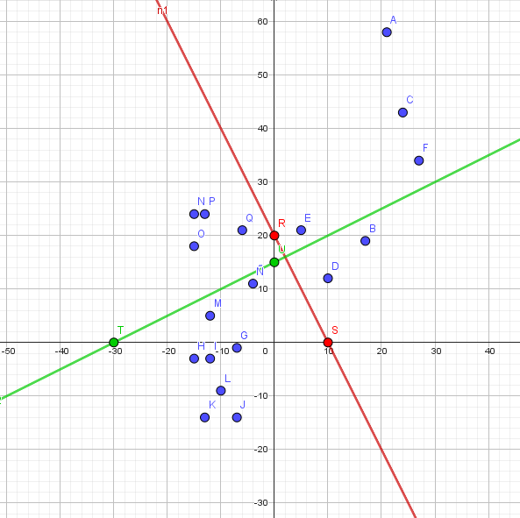
INACTIVO = 0
ACTIVO = 1
INACTIVO = 0

Teniendo los datos: $w_{21}=-0.5 ; w_{22}=1 ; b_{2}=-15$ los sustituimos en la fórmula de n2:
$$n_{2}=w_{21}P_{1}+w_{22}P_{2}+b_{2}=0$$
$$n_{2}=-0.5{(P}_{1})+1(P_{2})-15= 0$$

Verificar que los pesos A, C, E, F, N, O, P y Q están activos:
$$E\left(5, 21\right):$$
$$n_{2}=-0.5\left(5\right)+1\left(21\right)-15$$
$$n_{2}=-2.5+21-15$$
$$n_{2}=21-17.5$$
$$n_{2}=3.5$$
$$3.5>0 ∴esta activa (vale 1)$$

$$C\left(24, 43\right):$$
$$n_{2}=-0.5\left(24\right)+1\left(43\right)-15$$
$$n_{2}=-12+43-15$$
$$n_{2}=43-27$$
$$n_{2}=16$$
$$16>0 ∴esta activa (vale 1)$$

$$A\left(21, 58\right):$$
$$n_{2}=-0.5\left(21\right)+1\left(58\right)-15$$
$$n_{2}=-10.5+58-15$$
$$n_{2}=58-25.5$$
$$n_{2}=32.5$$
$$32.5>0 ∴esta activa (vale 1)$$

$$O\left(-15, 18\right):$$
$$n_{2}=-0.5\left(-15\right)+1\left(18\right)-15$$
$$n_{2}=7.5+18-15$$
$$n_{2}=25.5-15$$
$$n_{2}=10.5$$
$$10.5>0 ∴esta activa (vale 1)$$

$$N\left(-15, 24\right):$$
$$n_{2}=-0.5\left(-15\right)+1\left(24\right)-15$$
$$n_{2}=7.5+24-15$$
$$n_{2}=31.5-15$$
$$n_{2}=16.5$$
$$16.5>0 ∴esta activa (vale 1)$$

$$F\left(27, 34\right):$$
$$n_{2}=-0.5\left(27\right)+1\left(34\right)-15$$
$$n_{2}=-13.5+34-15$$
$$n_{2}=34-28.5$$
$$n_{2}=5.5$$
$$5.5>0 ∴esta activa (vale 1)$$

$$Q\left(-6, 21\right):$$
$$n_{2}=-0.5\left(-6\right)+1\left(21\right)-15$$
$$n_{2}=3+21-15$$
$$n_{2}=24-15$$
$$n_{2}=9$$
$$9>0 ∴esta activa (vale 1)$$

$$P\left(-13, 24\right):$$
$$n_{2}=-0.5\left(-13\right)+1\left(24\right)-15$$
$$n_{2}=6.5+24-15$$
$$n_{2}=30.5-15$$
$$n_{2}=15.5$$
$$15.5>0 ∴esta activa (vale 1)$$

Verificar que los pesos B, D, G, H, I, J, K, L, M y Ñ están inactivos:
$$G\left(-7, -1\right):$$
$$n_{2}=-0.5\left(-7\right)+1\left(-1\right)-15$$
$$n_{2}=3.5-1-15$$
$$n_{2}=3.5-16$$
$$n_{2}=-12.5$$
$$-12.5<0 ∴esta inactiva (vale 0)$$

$$D\left(10, 12\right):$$
$$n_{2}=-0.5\left(10\right)+1\left(12\right)-15$$
$$n_{2}=-5+12-15$$
$$n_{2}=12-20$$
$$n_{2}=-8$$
$$-8<0 ∴esta inactiva (vale 0)$$

$$B\left(17, 19\right):$$
$$n_{2}=-0.5\left(17\right)+1\left(19\right)-15$$
$$n_{2}=-8.5+19-15$$
$$n_{2}=19-23.5$$
$$n_{2}=-4.5$$
$$-4.5<0 ∴esta inactiva (vale 0)$$

$$H\left(-15, -3\right):$$
$$n_{2}=-0.5\left(-15\right)+1\left(-3\right)-15$$
$$n_{2}=7.5-3-15$$
$$n_{2}=7.5-18$$
$$n_{2}=-10.5$$
$$-10.5<0 ∴esta inactiva (vale 0)$$

$$J\left(-7, -14\right):$$
$$n_{2}=-0.5\left(-7\right)+1\left(-14\right)-15$$
$$n_{2}=3.5-14-15$$
$$n_{2}=3.5-29$$
$$n_{2}=-25.5$$
$$-25.5<0 ∴esta inactiva (vale 0)$$

$$I\left(-12, -3\right):$$
$$n_{2}=-0.5\left(-12\right)+1\left(-3\right)-15$$
$$n_{2}=6-3-15$$
$$n_{2}=6-18$$
$$n_{2}=-12$$
$$-12<0 ∴esta inactiva (vale 0)$$

$$M\left(-12, 5\right):$$
$$n_{2}=-0.5\left(-12\right)+1\left(5\right)-15$$
$$n_{2}=6+5-15$$
$$n_{2}=11-15$$
$$n_{2}=-4$$
$$-4<0 ∴esta inactiva (vale 0)$$

$$L\left(-10, -9\right):$$
$$n_{2}=-0.5\left(-10\right)+1\left(-9\right)-15$$
$$n_{2}=5-9-15$$
$$n_{2}=5-24$$
$$n_{2}=-19$$
$$-19<0 ∴esta inactiva (vale 0)$$

$$K\left(-13, -14\right):$$
$$n_{2}=-0.5\left(-13\right)+1\left(-14\right)-15$$
$$n_{2}=6.5-14-15$$
$$n_{2}=6.5-29$$
$$n_{2}=-22.5$$
$$-22.5<0 ∴esta inactiva (vale 0)$$

$$Ñ\left(-4, 11\right):$$
$$n_{2}=-0.5\left(-4\right)+1\left(11\right)-15$$
$$n_{2}=2+11-15$$
$$n_{2}=13-15$$
$$n_{2}=-2$$
$$-2<0 ∴esta inactiva (vale 0)$$

Conclusión:
El proceso para determinar las fronteras de decisión puede ser laborioso. Sin embargo, el uso de herramientas como GeoGebra ha agilizado significativamente esta tarea. La visualización gráfica que proporciona nos permite comprender de manera intuitiva los conceptos y ajustar los parámetros de manera más eficiente. Además, al calcular el vector ortogonal y encontrar la ecuación de la recta a partir de sus intersecciones con los ejes, hemos simplificado considerablemente los cálculos y obtenido resultados más precisos. Esta herramienta no solo ha reducido el tiempo dedicado a la resolución de problemas, sino que también ha profundizado nuestra comprensión de los conceptos matemáticos involucrados en el análisis de redes.

Referencias:
Proyectos JC. (2020, 27 julio). Entrenamiento del perceptron dos entradas dos salidas [Vídeo]. YouTube. https://www.youtube.com/watch?v=_AWsSu19o_w
Matriz de pesos | Interactive Chaos. (s. f.). https://interactivechaos.com/es/manual/tutorial-de-deep-learning/matriz-de-pesos
Victor Sanz. (2020, 18 julio). Algoritmo de Dijkstra con Networkx en Python. Ruta más corta METRO-CDMX [Vídeo]. YouTube. https://www.youtube.com/watch?v=w84P5Coifek

